Государственное бюджетное образовательное учреждение
средняя общеобразовательная школа797
Восточный административный округ

Влияние света на проращивание семян
Секция «Экологическая лаборатория»

Исследовательский проект

Направление: окружающий мир.

Авторы работы: Буткевич Данила, 3 а класс, 9 лет
Матвеева София, 3 а класс, 9 лет

Руководители работы:
Полянская Ирина Владимировна, учитель биологии и экологии
Лопухова Ирина Борисовна, учитель начальных классов

Москва, 2014 г.
Аннотация.

В данной исследовательской работе описывается влияние спектров света на прорастание семян. Разные участки солнечного спектра имеют различное биологическое значение для растений. Были изучены труды ученых, работавших в этой области. Согласно их исследованиям, растения делятся на группы: положительно светочувствительные и отрицательно светочувствительные. В практической части описывается прорастание семян растений: фасоли, желтого салата и овса. Замечено, что различные спектры света оказывают различное действие на формирование нового растения. От спектра света зависит так же количество всходов.
Работа включает в себя печатный текст на 15 листах с фотографиями, диаграммами, таблицами.

Проблема проекта:
Свет играет огромную роль в развитии растения. Данное исследование направлено на изучение влияния света на самых ранних стадиях жизни растений.

Объект исследования: Семена овса, салата, фасоли.

Цель проекта: изучить влияние спектров света на интенсивность прорастания семян различных растений.

Этапы проекта:
- Изучить работы ученых описывающих исследования развития растений на свету.
- Ознакомиться с методикой изучения влияния света на прорастание семян.
- Проведение исследования развития семян овса и семян салата и фасоли.

Ведущая деятельность:
- поисковая
- исследовательская

Предметная область:
Окружающий мир.

Форма продуктов проектной деятельности:
- презентация,
- пророщенные семена.

- Введение.
Солнечный свет – основной источник энергии для живых организмов. Разные участки солнечного спектра имеют различное биологическое значение. Смена освещенности влияет на жизнедеятельность организмов. Например, причиной существования биологических ритмов (чередующихся периодов активности и отдыха, сезонных явлений и т.д.) часто является периодическое изменение освещенности.

- Строение семян.
Семя - это зачаточное растение. По особенностям строения семян все цветковые растения делятся на 2 класса: однодольные и двудольные.
Строение семени однодольных хорошо можно рассмотреть на примере пшеницы. У пшеницы зёрна представляют собой плоды – зерновки, содержащие только одно семя. Большую часть в зерне занимает эндосперм – особая запасающая ткань, содержащая органические вещества. Сбоку от эндосперма расположен зародыш. В нём различают зародышевый корешок, зародышевый стебелёк, зародышевую почечку и видоизменённую семядолю, расположенную на границе с эндоспермом. Эта семядоля при проращивании семени содействует поступлению питательных веществ из эндосперма к зародышу.
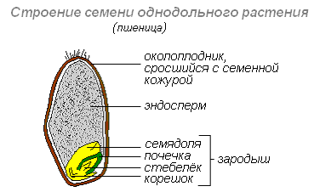
Строение семени двудольного растения легче рассматривать на примере фасоли состоящее из зародыша и семенной кожуры. После снятия семенной кожуры обнажается зародыш, который состоит из зародышевого корешка, зародышевого стебелька, двух массивных семядолей и заключённой между ними почечки. Семядоли – это первые видоизменённые листья зародыша. У фасоли и многих других растений они содержат запас питательных веществ, которые затем расходуются на питание проростка, а также выполняют защитную функцию по отношению к почечке.

Строение семени двудольного растения (фасоль)
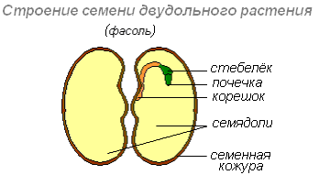

.

- Значение света для проращивания семян

Мало кому известно, что свет может быть полезен растению до высева семян. Существует множество растений, семена которых не способны давать всходы без света. Например, марь белая (лебеда). Ее набухшие семена лежат в земле по нескольку лет и прорастают только после того, как на них хотя бы на миг упадет луч солнца. Если перекапывать огород ночью, заселенность грядок этим сорняком будет значительно меньше.
Изменения морфологии растения под воздействием светового излучения называется фотоморфогенезом.
Реакция на свет обусловлена действием его на обмен стимуляторов или ингибиторов в семенах. Различают растения положительно светочувствительные (омела, салат, табак, череду злаки и др., в семенах которых мало масла) и отрицательно светочувствительные (это главным образом растения из сухих мест произрастания — вероника. Реакция на свет в большой степени зависит от температурных условий, в которых находятся семена. Например, у салата она отсутствует при температуре 15 °С и ниже и сильно проявляется при ее повышении. В основе реакции семян на свет лежит присутствие в них особого пигмента — фитохрома, переходящего под влиянием света в активную форму, происходит активизация ферментов.
При рассмотрении вопроса о влиянии света на всхожесть семян в историческом плане следует указать на то, что основатель научного семеноведения Ф. Ноббе вообще отрицал благоприятное действие освещения на прорастание семян. Вот его слова: «Тот взгляд, что солнечный свет сам по себе не только не является необходимым для начала прорастания — что не требует доказательств — но и определенно вреден, вполне подтверждается некоторыми наблюдателями».
Ф. Габерландт высказывался осторожнее: «Свет не может считаться в широком смысле условием прорастания, хотя у некоторых семян он, по-видимому, принимает участие в этом процессе. Однако для семян наших культурных растений неизвестно ни одного случая, когда бы свет оказывал на прорастание стимулирующее или задерживающее влияние».
Наряду с этими отрицательными или сдержанными указаниями, уже в 1878 г. Визнер вполне отчетливо показал благоприятное действие света на прорастание семян омелы (Viscum album).
В эти же годы Вагнер сообщал, что свет ускоряет прорастание семян некоторых злаковых трав. Аналогичные данные впоследствии получили многие исследователи, из которых следует назвать швейцарского ученого Штеблера.
Для проращивания семян применяют термостаты с застекленными дверцами. Существуют также особые приборы и аппараты, в которых семена проращивают на свету. В контрольно-семенном деле освещение используется при анализе на всхожесть семян многих злаковых трав, овощных, цветочных и лекарственных растений. Как показал в своей работе Кинцель, наличие или отсутствие света имеет большое значение для прорастания семян сорных растений.
У мелких семян нет достаточного запаса питательных веществ, чтобы обеспечить рост в темноте при прохождении толщи земли. Мелкие семена прорастают только под воздействием красного света, пропускаемого тонким слоем земли, при этом достаточно всего лишь кратковременного облучения — 5—10 минут в сутки. Увеличение толщины почвенного слоя приводит к обогащению спектра дальним красным светом, который подавляет прорастание семени. У видов растений с крупными семенами, содержащими достаточный запас питательных веществ, для прорастания свет не требуется.
У растений имеется несколько различных фоторецепторов, чувствительных к лучам синей и красной части спектра (b-фоторецепторы), все они выполняют разные функции.
Интенсивность освещения оказывает относительно небольшое влияние на прорастание, но часто длина дня и длина волны усиливают этот эффект. Стимулирующее действие света на прорастание обусловлено увеличением потенциала ростовых процессов зародыша. Не удивителен и тот факт, что всхожесть зависит от качества света, т.е. от его цветности
Свет солнечный или от специальных ламп, применяемых для выращивания овощей, не является однородной субстанцией, а представляет собой соединение электромагнитных волн с различной длиной, плавно переходящих друг в друга. Соединение это носит название спектра света, а составляющие – спектральные части.
Каждая часть солнечного спектра имеет свою длину волны, которая измеряется в миллимикронах, или нанометрах (нм). Ультрафиолетовая часть лежит ниже 380 нм, фиолетовая – в зоне 380-430 нм, синяя – 430-490 нм, зеленая – 490-570 нм, желтая – 570-600 нм, красная – 600-780 нм, инфракрасная – выше 780 нм. Кроме видимой части (380-780 нм) на рост и развитие растений оказывают существенное влияние ультрафиолет до 295 нм и инфракрасные лучи до 2500 нм.
Длинные ультрафиолетовые лучи (315-380 нм) необходимы для обмена веществ и роста растений. Они задерживают вытягивание стеблей, повышают содержание витамина C и других. Средние лучи (280-315 нм) действуют наподобие пониженных температур, способствуя процессу закаливания растений и повышая их холодостойкость. На хлорофилл ультрафиолетовые лучи практически не действуют, но у растений, перемещенных из темноты на свет (этиолированных), он интенсивно образуется.
Лучи фиолетовые и синие тормозят рост стеблей, листовых черешков и пластинок, формируют компактные растения и более толстые листья, позволяющие лучше поглощать и использовать свет в целом. Эти лучи стимулируют образование белков, органосинтез растений, переход к цветению короткодневных растений, замедляют развитие растений длиннодневных. Сине-фиолетовая часть спектра света почти полностью поглощается хлорофиллом, что создает условия для максимальной интенсивности фотосинтеза.
Зеленые лучи практически проходят через листовые пластинки, не поглощаясь ими. Последние под их действием становятся очень тонкими, а осевые органы растений вытягиваются. Уровень фотосинтеза – самый низкий.
Красные лучи в сочетании с оранжевыми представляют собой основной вид энергии для фотосинтеза. Наиболее важной является область 625-680 нм, способствующая интенсивному росту листьев и осевых органов растений. Этот свет очень полно поглощается хлорофиллом и увеличивает образование углеводов при фотосинтезе. Зона красно-оранжевого света имеет решающее значение для всех физиологических процессов в растениях.
Точно зная действие каждого участка солнечного спектра на овощные и другие культуры, ученые создают растениеводческие лампы с оптимизированным светом для выращивания рассады в теплицах и культур в условиях камер.

- Практическая часть

Наблюдения действия различных спектров на проращивание семян.
Для изучения зависимости прорастания семян от качества цвета, т.е. от его цветности, семена были помещены в банки, пропускающие спектры: фиолетовый, синий, желтый, зеленый, красный, банка которая пропускала белый солнечный свет. Одна банка была накрыта и не пропускала солнечный свет. Все опытные образцы были помещены в одинаковые условия: одинаковая температура, влажность. На влажную марлю в каждой банке было помещено 100 семян овса. Эксперимент продолжался 7 дней. Через данный срок было подсчитано число всходов семян.
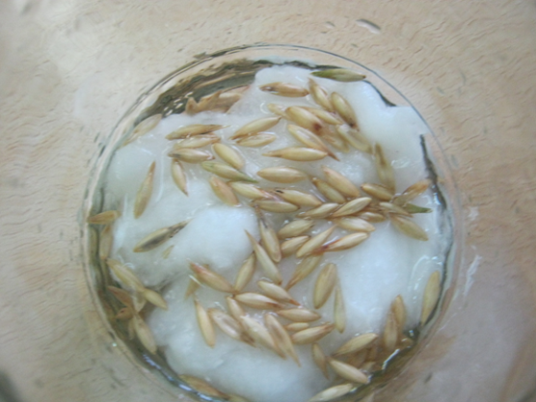
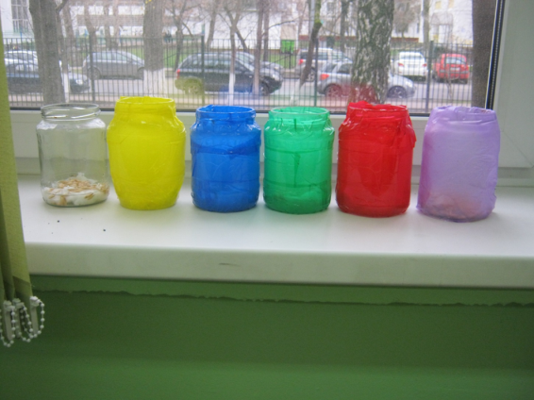

Результаты спустя 7 дней:
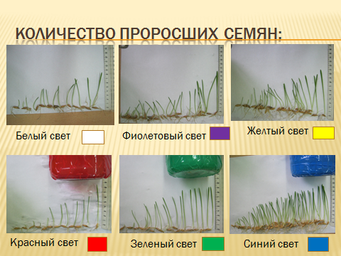

Свет | Общее количество семян | Количество пророщенных семян | %
Белый | 100 | 14 | 14%
Фиолетовый | 100 | 30 | 30%
Желтый | 100 | 29 | 29%
Красный | 100 | 12 | 12%
Зеленый | 100 | 18 | 18%
Синий | 100 | 58 | 58%
Без проникновения света | 100 | 19 | 19%

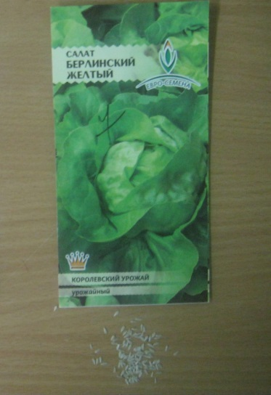
Для дальнейшего изучения влияния света на проращивание, мы использовали семена салата берлинского желтого. Семена данного растения до 2 мм, имеют маленький запас питательных веществ. В каждую банку было распределено по 100 семян.

Проращивание длилось 10 дней.

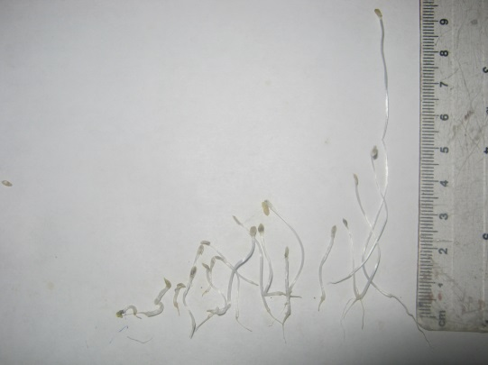
Семена, прораставшие без доступа света.
Характерные черты:
вытянутые очень светлые стебли,
отсутствие листьев.

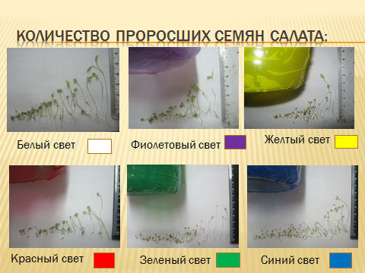

Свет | Общее количество семян | Количество пророщенных семян | %
Белый | 100 | 35 | 35%
Фиолетовый | 100 | 21 | 21%
Желтый | 100 | 33 | 33%
Красный | 100 | 21 | 21%
Зеленый | 100 | 47 | 47%
Синий | 100 | 56 | 56%
Без проникновения света | 100 | 19 | 19%

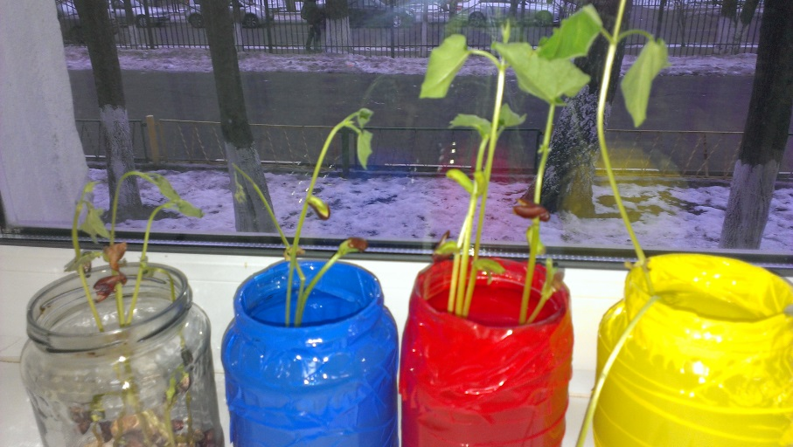
Третий эксперимент проходил с семенами фасоли. В банку помещались 20 семян фасоли. Спустя 10 дней были зафиксированы результаты. В каждой банке, независимо от цвета, или проникновения света, прорастало от 4 до 6 семян.

- Заключение.
В результате эксперимента мы установили, что прорастание не сильно зависит от доступа лучей света. Чем больше размер семени, тем больше питательных веществ в нем находится и тем меньше зависит его прорастание от света. Но при обзоре данных обнаружено, что в банке с синими стенками семена прорастали интенсивнее, количество проросших семян было больше, именно в этой банке были самые большие ростки. Из источников информации мы нашли значение синих лучей для растений: «эти лучи стимулируют образование белков, органосинтез растений. Сине-фиолетовая часть спектра света почти полностью поглощается хлорофиллом, что создает условия для максимальной интенсивности фотосинтеза». Данные исследования показывают, что синий свет – наиболее благоприятен для проращивания семян.
Планы на будущее:
Изучить влияние света на другие виды растений: культурные, дикорастущие; рассмотреть и выявить другие благоприятные условия для прорастания семян: влажность, температуру.

Литература:
1. Бинас А.В., Маш Р.Д. и др. Биологический эксперимент в школе. – М.: Просвещение, 1990.
Интернет-источники:
http://lovesad.ru/ogorod/2581-vliianie-sveta-na-prorastanie-semian.html#ixzz2odK6kGAD
http://big-archive.ru/biology/guide_to_biology/45.php
http://ru.wikipedia.org/wiki/%D0%A4%D0%BE%D1%82%D0%BE%D0%BC%D0%BE%D1%80%D1%84%D0%BE%D0%B3%D0%B5%D0%BD%D0%B5%D0%B7
https://jahforum.org/topic/1067-spektr-sveta--dlia-rastenii/

Оглавление.
- Введение с. 4
- Строение семян с. 4
- Значение света для проращивания семян с. 5
- Наблюдения действия различных спектров на проращивание семян с.9
- Заключение с. 14
- Литература с. 14
- Используемые сайты с. 14

